|  |  |  |
| --- | --- | --- |
| **楽典 ミニドリル**  **Ｎｏ．10** | 年　　月　　日 |  |
| クラス　　　番号　　　名前 | **／50** |

 　①～⑥の音名をイタリア語式表記（ドレミ…）で答えなさい。（1点×6＝6点）

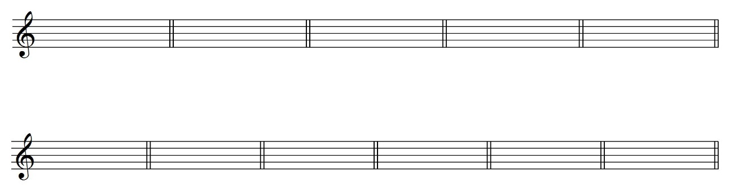①　　　　　　　　　②　　　　　　　　　③　　　　　　　 　④　　　　　 　 　⑤　　　　　　　　　⑥





（ 　 　　　 ）　 （　 　　　 ）　　（　 　　　 ）　 （　 　　　 ）　 （　 　　　 ）　 （　 　　　 ）

ド

ミ

ミ

ミ

ミ

ミ

 上の五線の音程と同じになるように，下の五線に書かれた音の上に全音符を書きなさい。（1点×6＝6点）

①　　　　　　　　　②　　　　　　　　　③　　　　　　　 　④　　　　　 　 　⑤　　　　　　　　　⑥

**↓**

**↓**

**↓**

**↓**

**↓**

**↓**



黒い背景と白い文字のロゴ



 次の音階を，調号を使わないで書きなさい。（2点×3＝6点）

　　　　　① イ長調 長音階 　　　　　　　② ニ短調 和声的短音階







　　　　　③ イ短調 旋律的短音階

( )

( )





 次の調の指定された和音を，調号を使わないで書きなさい。（4点×4＝16点）

① ト短調　　　　　　 　　② ホ長調　　　　　　 ③ ヘ短調　　　　　　　 　④ 変ロ長調



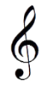



　II V I　　　　　　　　III V VI　　　　　　　VI IV V　　　　　 I III II V

 次の記号の名称と意味を答えなさい。（4点×4＝16点）

特に強く

フォルツァンド

黒い背景と白い文字

中程度の精度で自動的に生成された説明①　　　　　　　名称（　　　　　　　　）　意味（　　　　　　　　　　　　　　　　　）

少し強く

メッゾ・フォルテ

② 　　　　　　 　　（　　　　　　　　）　　　（　　　　　　　　　　　　　　　　　）

強く，直ちに弱く

フォルテ・ピアノ

　　③ 　　　　　　 　　（　　　　　　　　）　　　（　　　　　　　　　　　　　　　　　）

特に強く

スフォルツァンド

　　④ 　　　　　　 　　（　　　　　　　　）　　　（　　　　　　　　　　　　　　　　　）